Indique el nombre de los elementos señalados con flechas:
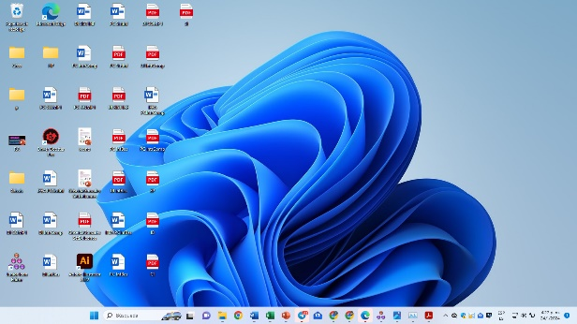

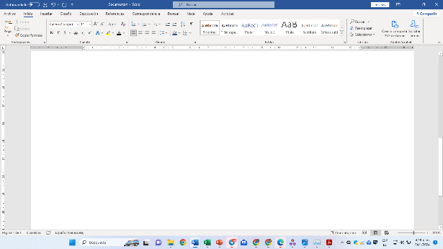

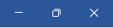

Barra de Tareas Barra de Herramientas Barra de Titulo Escritorio
Icono de Acceso Directo Minimizar Cerrar Restaurar

Responda brevemente:
Cómo crear carpetas
Cómo cambiar nombre a un archivo
Cómo ver los archivos en una carpeta
Cómo Copiar, Cortar, Pegar y Eliminar

